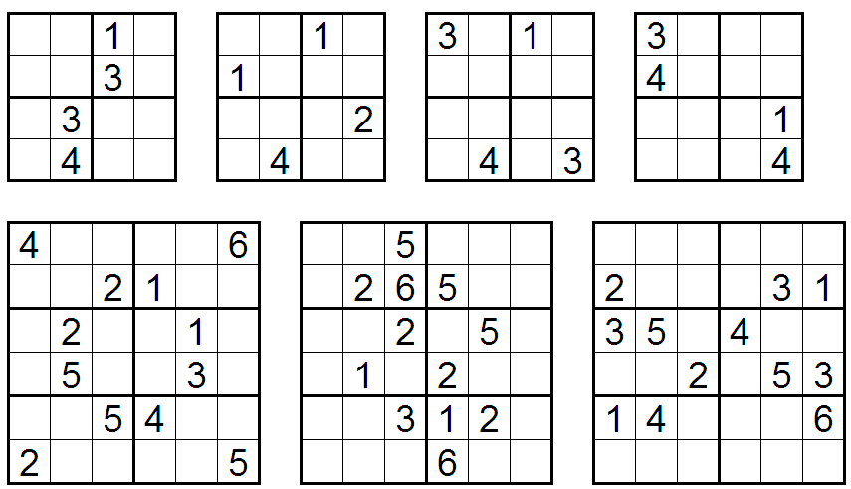

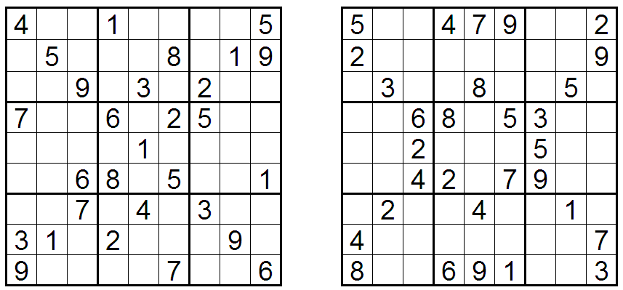

Diagonal Sudoku
Oprócz klasycznych zasad sudoku dodatkowo na dwóch głównych przekątnych każda cyfra powinna występować dokładnie raz.

